附件2
2020-2021学年度郑州市中小学幼儿园优秀自制教（玩）具评比标准
项目 | 评 分 内 容 | 分值
创意  30分 | 1．符合新课程理念，有助于改进教学，解决教学中的重点、难点问题，丰富和拓展教学内容。 | 10
 | 2．能形象直观反映科学现象和规律，富有启发性，有助于提升科学素养。 | 10
 | 3．具有原创性，或与传统实验器材相比较有改进，有创新。 | 10
制作  40分 | 1．设计新颖，构思巧妙，富于创意。 | 15
 | 2．善于利用身边的物品，合理应用新技术、新材料、新工艺。 | 15
 | 3．制作精良，外形美观大方，尺寸合适，便于推广。 | 10
效果  30分 | 1．结构简单，操作方便，使用安全，坚固耐用，可重复性强。 | 10
 | 2．实验效果明显，演示现象直观清晰。 | 10
 | 3．方便操作及探索，激发学生学习兴趣，引导学生深入思考。 | 10
合计 |  | 100

附件3
2020-2021学年度郑州市中小学生科技创新小制作小发明
评比标准
项目 | 评 分 内 容 | 分值
创意  30分 | 1．作品具有原创性，或在原有基础上有改进和创新，构思巧妙，体现作者的想像力和创造性。 | 10
 | 2．提倡利用所学知识进行构思，设计符合科学原理，符合学生实际水平。 | 10
 | 3．作品来源于生活、生产实践，能够解决实际问题，有一定的社会效益或经济效益。 | 10
制作  40分 | 1．善于利用身边的物品，提倡废物利用，体现节约和环保意识。 | 10
 | 2．合理应用新技术、新材料、新工艺，体现学生解决实际问题的能力。 | 10
 | 3．制作精益求精，展示学生的动手能力，体现追求极致的工匠精神。 | 10
 | 4．提倡小组分工合作，体现团队意识。 | 10
效果  30分 | 1．作品简洁紧凑，尺寸合适，美观大方。 | 10
 | 2．结构简单，操作方便，坚固耐用，使用安全，可重复展示。 | 10
 | 3．展示效果明显，富有启发性，能引起人们的兴趣和思考。 | 10
合计 |  | 100

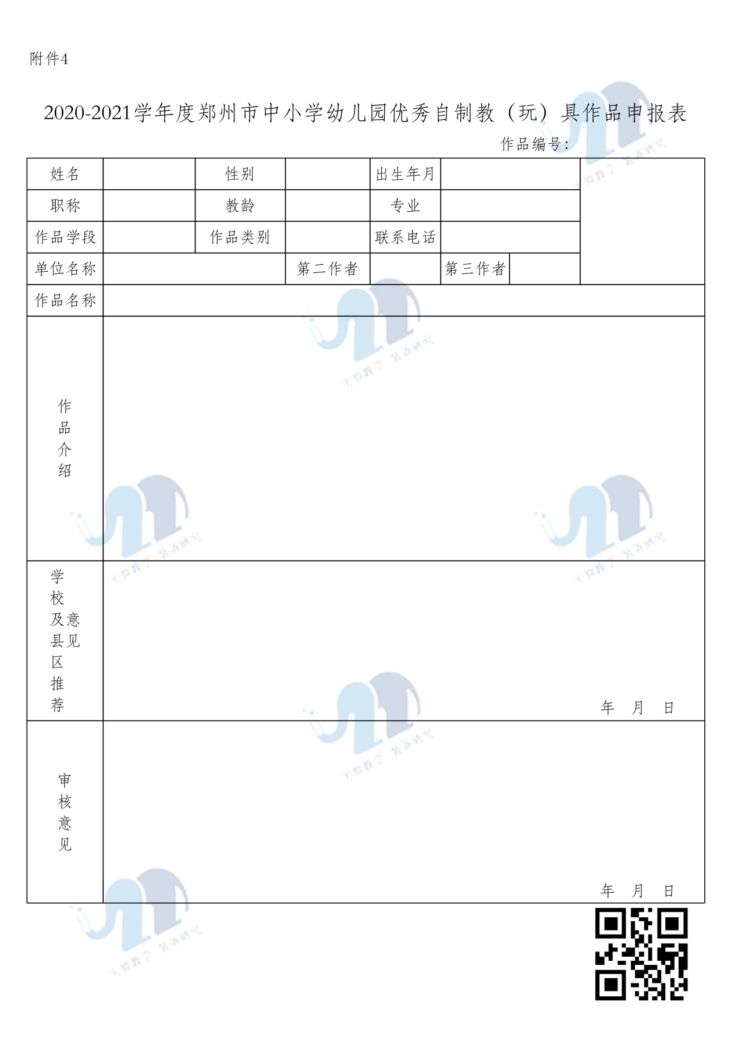

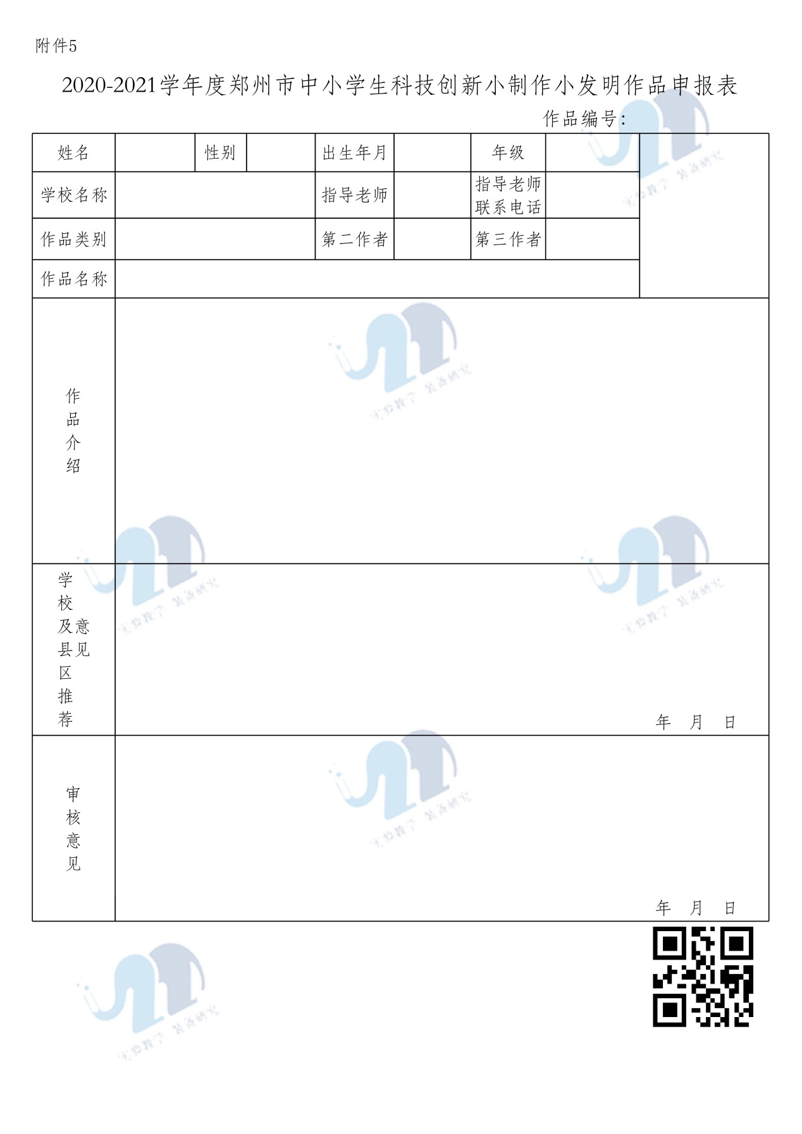

附件6
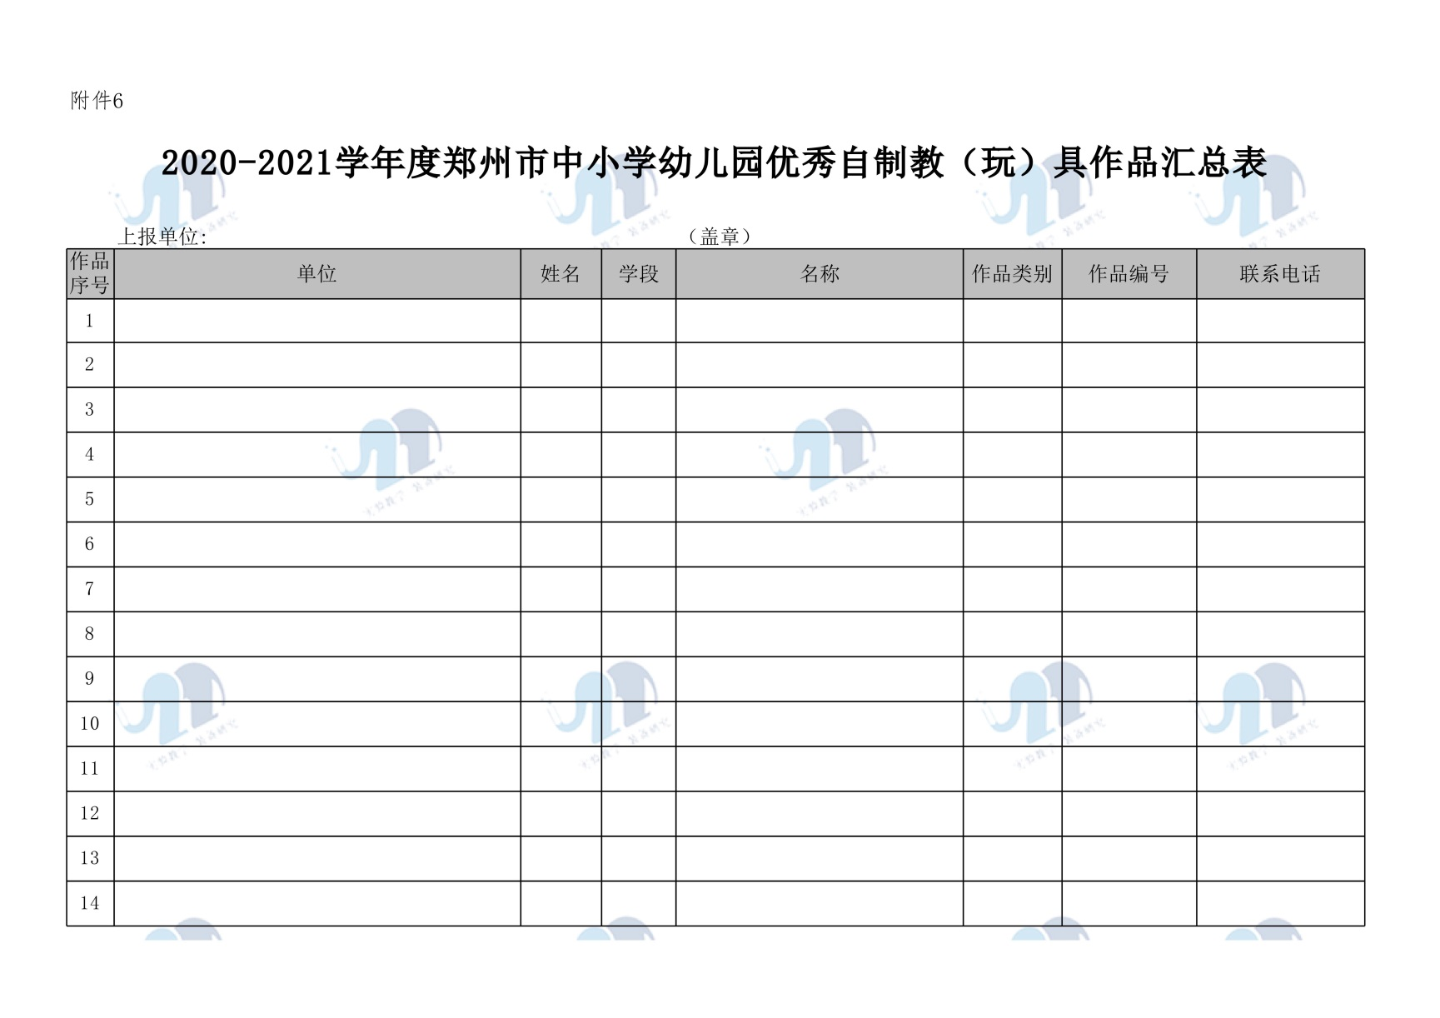

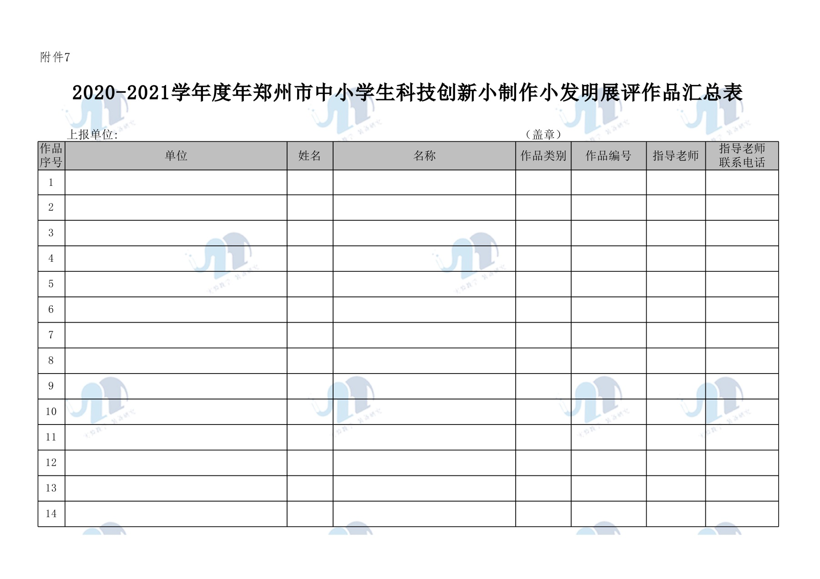
附件8

2020-2021学年度郑州市中小学幼儿园优秀自制教（玩）具暨学生科技创新小制作小发明评选承诺书

我校已对参评的普通中小学（幼儿园）优秀自制教（玩）具、小发明小制作作品和参评教师进行了认真细致的审查，确认无弄虚作假、冒名顶替等现象，特此承诺。

承 诺 单 位 盖 章

年 月 日

附件9

2020-2021学年度郑州市中小学幼儿园优秀自制教（玩）具暨学生科技创新小制作小发明
上报材料

作品名称：_______________________
类 别：_______________________
作品编号：_______________________
专 业：_______________________
学 段：_______________________
姓 名：_______________________
推荐单位：_______________________
联系方式：_______________________

